Enjeux et défis de la reconnaissance des droits des femmes dans les projets miniers en République de Guinée : Cas du projet Simandou
Fanta Camara, Action Mines Guinée
Table des matières
1. Introduction 1
2. Impact du projet Simandou sur les femmes 2
3.Cadre juridique pertinent 2
4. Le projet Simandou : défis spécifiques pour les femmes 4
4.1 Insuffisance d'Accès à l’information 4
4.2 Faible niveau de Consultation 4
4.3 Implication et participation des femmes dans les instances du projet simandou 4
4.4 Faible Compensation des terres agricoles des femmes par le projet simandou 4
4.5. Le manque d’accès des femmes aux mécanismes de gestion des plaintes et réclamation du projet simandou 5
6. Recommandations pour une meilleure inclusion des femmes 5

1. Contexte
La Guinée est une référence mondiale dans le secteur minier, caractérisé par l’abondance et la diversité de ses ressources. Le pays dispose d’un potentiel géologique exceptionnel, notamment en bauxite, or, diamant et fer.
Bauxite : La Guinée détient plus d’un tiers des réserves mondiales de bauxite, soit près de 40 milliards de tonnes, avec une teneur supérieure à 40 %. Or : De haute qualité, il titre entre 850 et 980‰ (20 à 23,5 carats). Diamant : Le pays possède des réserves prouvées de diamant de 30 millions de carats et des réserves probables dépassant 500 millions de carats. Fer : La Guinée abrite les plus grands gisements inexploités de fer au monde, estimés à 20 milliards de tonnes, avec une teneur supérieure à 65 %. Le gisement de Simandou est considéré comme l’un des meilleurs au monde. Les principaux gisements de fer se situent au sud-est (Mont Simandou, Mont Nimba, Zogota) et au centre du pays (Kalia). Winning Consortium Simandou (WCS) développent les blocs 1 et 2 et Rio Tinto Simfer les bocs 3 et 4 de Simandou situés dans la préfecture de Kérouané, WCS a signé plusieurs conventions avec le gouvernement guinéen en 2019 et 2020, approuvées par l’Assemblée Nationale. Les blocs 3 et 4 du gisement de Simandou situés à Beyla, exploités par Simfer S.A., une coentreprise entre Rio Tinto, Chalco Iron Ore Holdings (CIOH) et le gouvernement guinéen, contiennent des réserves estimées à environ 1,5 milliard de tonnes de minerai de fer, avec une teneur moyenne de 65,3 % de fer.
Le présent document vise à mettre en lumière les impacts subis par les femmes dans le cadre du projet Simandou. Il souligne leur exclusion des activités liées au projet, la non-prise en compte de leurs préoccupations, ainsi que le non-respect de leurs droits par rapport aux hommes.
Ce document a pour objectif non seulement de retracer les effets négatifs dont les femmes sont victimes, mais également d’attirer l’attention des parties prenantes sur la nécessité de prendre en compte les droits des femmes dans la mise en œuvre du projet. Il propose aussi des recommandations concrètes, dans l’espoir qu’elles soient prises en compte afin d’améliorer la situation et de promouvoir une meilleure équité entre les genres.
Ce travail à combiné à la fois une analyse documentaire et des entretiens sur le terrain en marge des activités de suivi effectuées par Action Mines sur le terrain.

2. Aperçus de l’impact du projet Simandou sur les femmes
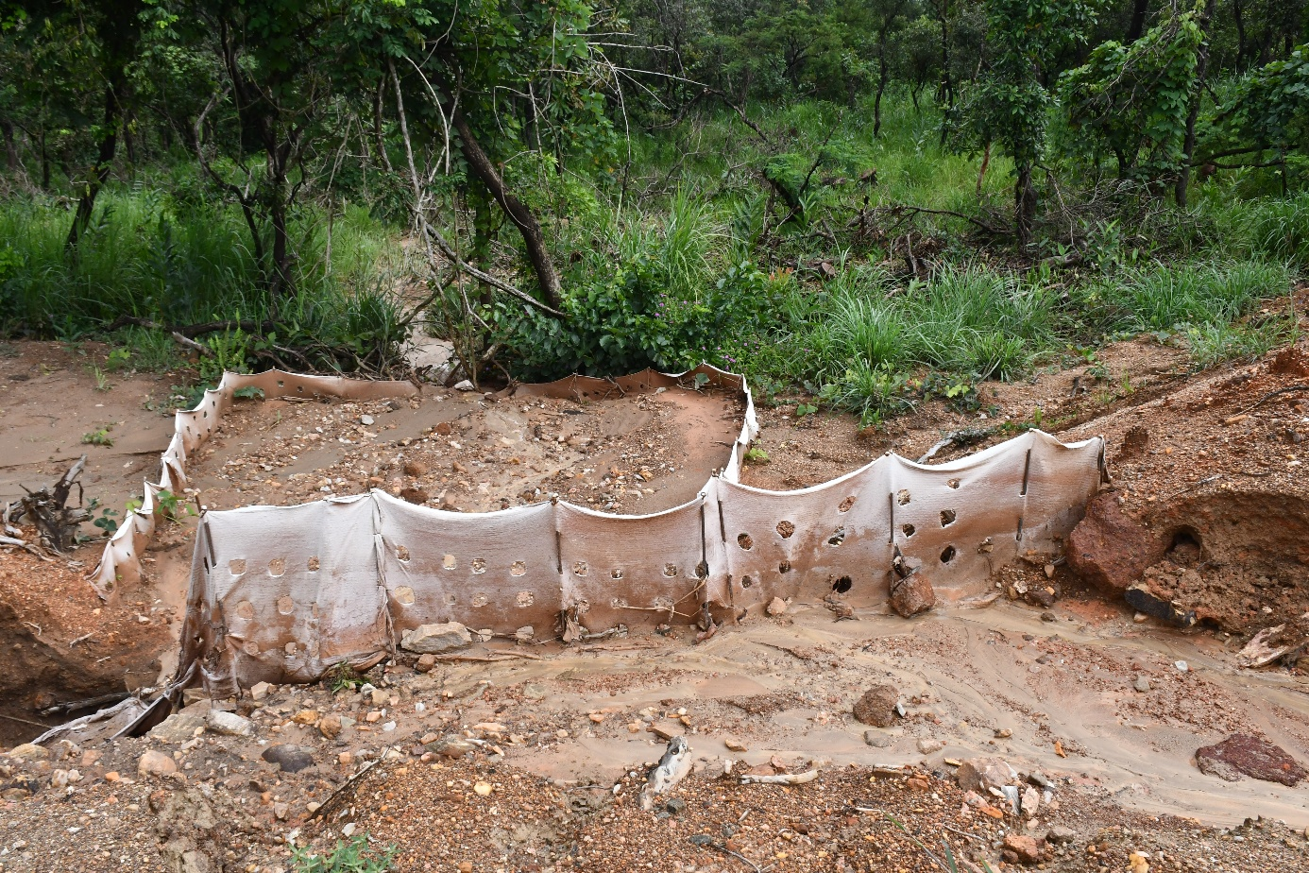
Figure 1 Un champ agricole envahi par la boue sablonneuse issue des travaux d'infrastructure à Wattafrédou II (Beyla)
Le projet Simandou avec toutes ses opportunités pour la République de Guinée, est perçu comme un moteur de développement économique pour le pays. Cependant, les impacts de ce projet sur les communautés locales, en particulier sur les femmes, sont souvent négligés et peuvent être profondément négatifs.
Le projet Simandou avec ces trois composantes mines, chemin de fer et port pose des impacts plus rependus sur les populations riveraines, et ces impacts se ressentent le plus chez les femmes d’ailleurs comme couche marginalisée dans la société guinéenne en raison de la perte des moyens de subsistances le long du projet comme en témoigne le rapport annuel de suivi des impacts du projet Simandou publié par Action Mines Guinée Projet Simandou : Action Mines Guinée (ONG) publie le rapport annuel d'impact des comités de suivi - Actionminesguinee.com
En milieu rural, les femmes jouent un rôle central dans l’agriculture de subsistance, en cultivant des terres pour nourrir leurs familles et couvrir les besoins supplémentaires. Avant l’arrivée du projet Simandou, elles avaient un contrôle plus ou moins direct sur la gestion de leurs terres et de leurs récoltes. Cependant, l’implantation du projet Simandou, bouleverse cet équilibre fragile et les prive de leurs sources de subsistance, tout en les excluant souvent des compensations financières et des prises de décision. La terre est la principale source de revenu pour les femmes en milieu rurale, elle sert de support pour le développement des activités agricole notamment le maraichage qui occupe la quasi-totalité des femmes. Les acquisitions massives de terre le long du corridor Simandou a occasionné une pression foncière aboutissant à la rareté de terre pour les femmes. Le constat qui se dégage est que les femmes ont moins d’opportunités d’emploi à saisir dans les projets en raison de leur faible qualification et des pesanteurs sociaux qui les empêche de tirer profit de certains métiers des mines par rapport aux hommes. Cela s’explique également par le fait que le taux d’alphabétisation est plus élevé chez les hommes qui sont d’ailleurs plus aptes techniquement et physiquement pour saisir les opportunités des entreprises et leurs sous-traitant en termes d’emploi.
L’impact sur les femmes est particulièrement prononcé, car elles sont non seulement privées de leurs terres agricoles, mais sont également confrontées à un accès limité aux informations concernant les projets miniers et à une exclusion systématique dans les processus décisionnels. Cela les rend vulnérables et les empêche de revendiquer leurs droits. En outre, les traditions patriarcales qui régissent certaines communautés locales limitent encore davantage l’accès des femmes aux compensations et à l’accès à la terre. Elles se retrouvent ainsi dans une situation d’injustice sociale, où leurs contributions et besoins ne sont ni reconnus ni pris en compte, exacerbant les inégalités de genre déjà présentes au sein des communautés.

3. Cadre juridique pertinent
Face à ces défis, la question est de savoir comment garantir la prise en compte et le respect des droits des femmes dans le cadre du développement des projets miniers en Guinée ? la présente analyse suscite le débat sur la question du respect des droits des femmes dans le secteur minier en Guinée. Le projet Simandou sert d’exemple pour illustrer la position faible des femmes dans le processus tout entier.
L’intégration des droits des femmes dans les politiques de développement minier devient cruciale. Il est essentiel de concevoir des politiques inclusives qui reconnaissent le rôle central des femmes dans la gestion des terres et la production agricole, et qui leur assurent une participation active dans les processus décisionnels liés à ces projets. Le développement minier ne doit pas se faire au détriment des droits fondamentaux des femmes, mais plutôt en veillant à l’équité et à l’inclusion de toutes les parties prenantes. Pour cela, il est nécessaire d’adopter une approche de développement minier qui privilégie la reconnaissance des contributions des femmes et qui protège leurs droits à la terre et à la compensation juste et préalable.
Certains instruments juridiques pertinents auxquels la République de Guinée est partie, dont la Charte africaine des droits de l’homme et des peuples et ses protocoles relatifs aux droits des femmes, ainsi que les normes internationales, reconnaissent l’importance de l’égalité des sexes et de la non-discrimination dans l’accès aux ressources naturelles, notamment le foncier agricole. Selon cette Charte, toute discrimination fondée sur le sexe, la situation matrimoniale, ou tout autre critère subjectif, est interdite. Cela inclut l’interdiction de toute discrimination à l’égard des femmes dans l’accès aux compensations liées à la perte de terres agricoles due à des projets miniers, ainsi que dans le processus de gestion foncière. Les droits des femmes doivent être garantis à travers des mécanismes qui respectent leur dignité et leur statut en tant qu’individus à part entière.
La directive minière de la CEDEAO en son Article 15 prévoit ceci : « Les Etats membres, les titulaires de droits ou titres minières et autres entités commerciales impliqués dans l’exploitation minière ont l’impérieux devoir de garantir le respect et de promouvoir les droits de l’homme reconnus sur le plan international y compris les droits des femmes […] » Les Etats membres ont l’obligation de prendre les dispositions nécessaires pour la réalisation progressive des droits économiques, sociaux et culturels relatifs aux activités minières et pour renforcer le pouvoir des femmes. »
Le consentement libre préalable éclairé doit également bénéficier dans la mise en œuvre des projets extractifs comme le souligne l’article 16 de la directive minière de la CEDEAO. « Les sociétés minières doivent obtenir le consentement libre, préalable et éclairé des communautés locales avant le démarrage de l’exploration et avant le début de chaque phase successive de l’exploration minière ainsi que des opérations après-mine. »]
De même, Elles ont aussi droit à l’accès à l’information. Et à une compensation juste comme stipule, article 28 de la Charte de la transition, les Directive minière de la CEDEAO en ces article 4.2 et 4.3. Ainsi que les Directives volontaires de la FAO sur la gouvernance responsable des régimes fonciers.
Il faut aussi mentionner que les femmes ont droit d’accès à des voies de recours d’où la nécessité pour les entreprises de mettre en place des mécanismes de gestion de plaintes conformément aux Principes directeurs relatifs aux entreprises et aux droits de l’homme, qui exigent notamment en son principe 31 que tout mécanisme de réclamation soit légitime, accessible, prévisible, équitable, transparent, et respectueux des droits de l’homme.
Pour le cas du projet Simandou, la plupart des impactés n’ont pas accès aux voies de recours fautes de mises en œuvre correcte des mécanismes de gestion des plaintes des entreprises. Cette situation se traduit par le non accès et la non maitrise du mécanismes par les communautés y compris les femmes. Cet état de fait est relevé par Action Mines dans son rapport annuelle de suivi des impacts du projet Simandou.
La norme de performance 5 de la SFI prévoit qu’« En cas de déplacement économique, un Plan de restauration des moyens d’existence est mis en place pour assurer une indemnisation équitable et transparente aux personnes ou communautés affectées. Cette norme à laquelle Rio Tinto Simfer Winning consortium ont souscrit exige des promoteurs de l’information, du consentement de la participation et plus de transparence vis-à-vis des personnes impactées par leurs activités. Il est également exigé l’établissement des voies de recours juste et accessibles.

4. Le projet Simandou : principaux défis aux femmes
Dans le cadre du projet Simandou, plusieurs défis spécifiques affectent les femmes, en particulier en ce qui concerne l’accès à l’information, la consultation, l’association dans les processus décisionnels et l’accès aux terres, la faible compensation et le manque d’accès aux mécanismes de gestion des plaintes. Ces défis sont accentués par les inégalités de genre et les normes culturelles qui limitent leur participation et leur capacité à revendiquer des droits équitables.
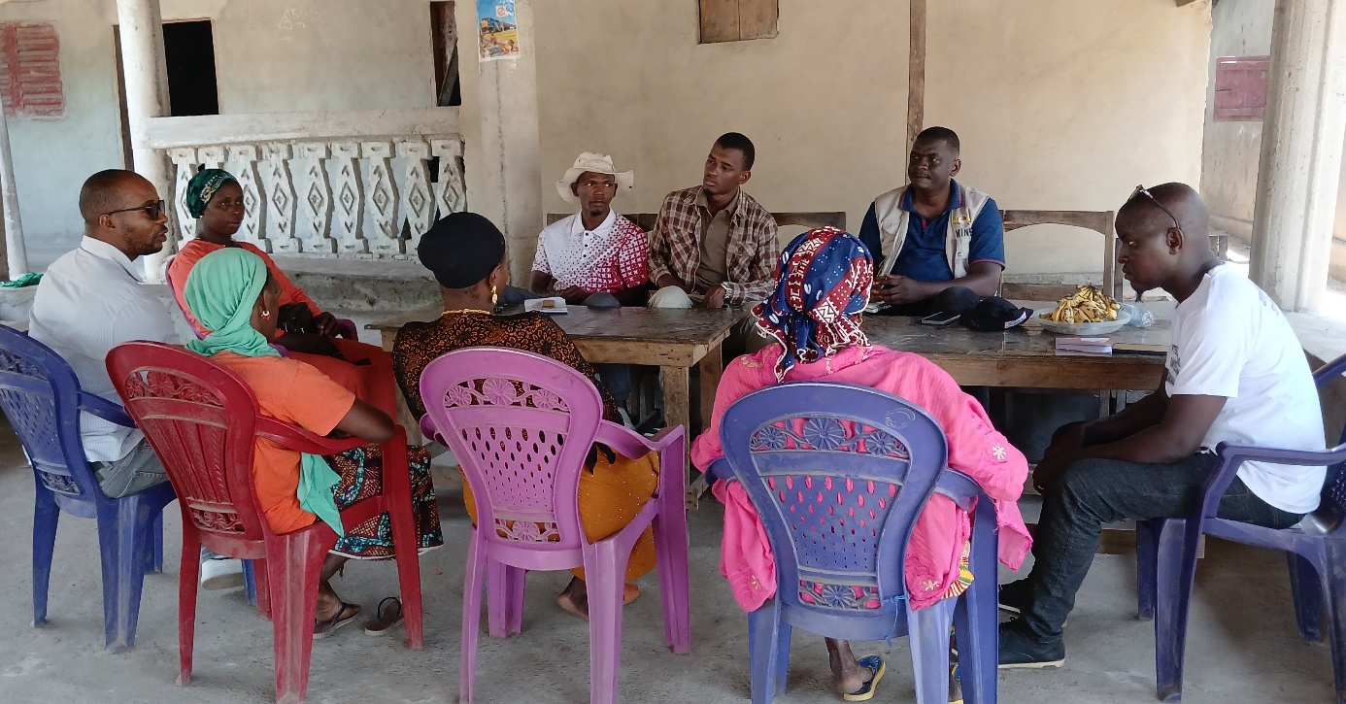
Figure 2 Séance de réunion avec le comité de suivi des impacts du projet Simandou à Sékhou-soryah (Madina-Oula Kindia)

4.1 Faible accès à l’information
Les femmes, particulièrement dans les zones rurales, sont souvent exclues des canaux d’information relatifs aux projets miniers. Le manque d’accès à l’information les empêche de comprendre les implications des projets sur leurs vies et leurs terres. Dans le cas du projet Simandou, elles sont fréquemment sous-représentées dans les réunions communautaires et ont un accès limité aux informations essentielles sur les projets miniers, ce qui restreint leur capacité à se préparer aux changements et à défendre leurs droits. La faible information des femmes s’explique par le faible niveau de consultation des communautés opérer par les entreprises. C’est le cas de Djenaba Mansaré impactée par le chemin de fer pendant notre entretien, elle a déploré le faible accès à l’information et à la consultation pour les femmes.

4.2 Faible niveau de consultation
Les consultations publiques sont souvent dominées par des hommes, laissant les femmes marginalisées ou exclues des discussions cruciales. En raison de leur rôle traditionnel dans la sphère domestique, elles sont souvent peu disponibles pour participer aux consultations, ce qui réduit leur capacité à exprimer leurs préoccupations, notamment concernant l’accès à l’eau, l’impact sur les terres agricoles ou la perte de revenus. Même lorsqu’elles réussissent à y participer, leurs préoccupations sont souvent minimisées ou ignorées par les autorités et les entreprises responsables des projets selon les témoignages recueillis auprès des femmes de Forécariah, Mamou et Kérouané.

4.3 Implication et participation des femmes dans les instances du projet Simandou
Les structures de gouvernance mises en place pour gérer le projet Simandou, telles que les comités de suivi ou de gestion des compensations, sont généralement dominées par des hommes. En conséquence, les femmes ont peu de place dans ces instances décisionnelles. De plus, elles manquent souvent de ressources, de temps et de soutien pour s’impliquer activement dans ces processus, ce qui limite leur capacité à influencer les décisions qui affectent directement leurs vies et leurs communautés. Djenaba Mansaré impactée par le chemin de fer à Mamou, déplore la faible représentativité des femmes dans les instances mise en place pour traiter la question de la compensation dans sa localité.

4.4 Faible compensation des terres agricoles des femmes par le projet Simandou
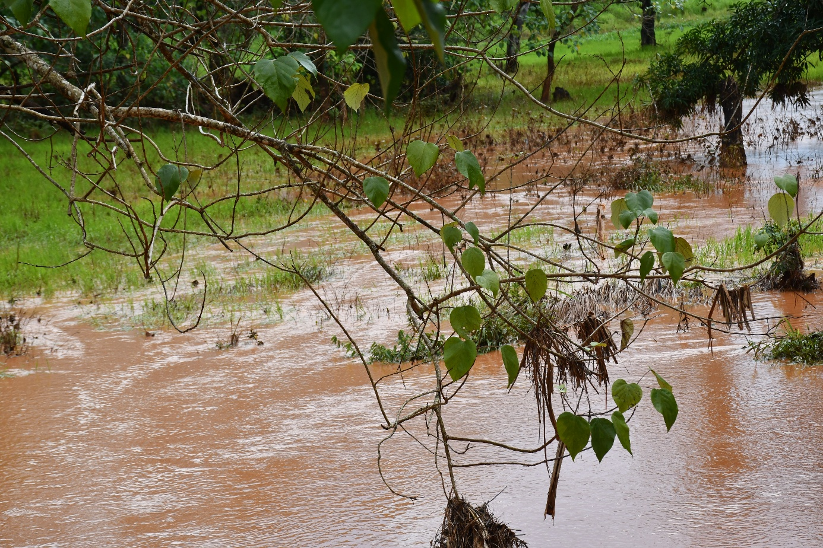
Figure 3 Une rizière envahie de boue et d'eau polluée issue d'infrastructure à Nionsomoridou (Beyla)
En Guinée, les droits fonciers des femmes sont souvent restreints par des coutumes patriarcales qui ne reconnaissent pas leur statut de propriétaires légitimes. En conséquence, elles sont souvent exclues des processus de compensation lorsqu’elles perdent l’accès à leurs terres en raison de projets miniers, comme c’est le cas avec Simandou. L’impact est particulièrement grave pour celles qui dépendent de l’agriculture de subsistance pour nourrir leurs familles et générer des revenus. L’occupation de terres agricoles par les activités du projet Simandou, sans compensation adéquate, prive les femmes de leur principal moyen de subsistance, en les laissant dans une précarité accrue. Pourtant, la norme de performance 5 de la SFI prévoit qu’« En cas de déplacement économique, un plan de restauration des moyens d’existence est mis en place pour assurer une indemnisation équitable et transparente aux personnes ou communautés affectées. Ce plan définit leurs droits et garantit qu'elles reçoivent
Les témoignages de Djenaba Mansaré et Aïssata Savané illustrent l’impact négatif des projets miniers sur leurs vies. Djenaba a perdu ses terres agricoles au profit du projet ferroviaire, et malgré la compensation, la perte de ses revenus et la dégradation environnementale ont eu un impact majeur sur sa famille. De même, Aïssata a été mal informée de l’impact du projet sur ses terres, et bien que l’entreprise ait promis une indemnisation, elle n’a reçu qu’une fraction de la somme. Ces témoignages soulignent la gestion défaillante des projets miniers et l'exclusion des femmes dans le processus décisionnel

L’aide nécessaire pour restaurer leurs moyens d’existence. L’atténuation du déplacement est considérée comme achevée lorsque ces personnes ont reçu leur indemnisation et ont eu des opportunités adéquates pour se rétablir. »

.4.5. Le manque d’accès des femmes aux mécanismes de gestion des plaintes et réclamations du projet Simandou
Pour atténuer les impacts négatifs du projet, des mécanismes de gestion des griefs ont été mis en place. Ces mécanismes permettent aux communautés impactées par les projets miniers, y compris les femmes, de porter plainte et de chercher réparation en cas de dommages causés par les activités minières.
Cependant, selon le constat des superviseurs d’Action Mines sur le terrain, les hommes sont beaucoup plus nombreux que les femmes à exploiter ces mécanismes. Cela est dû à une combinaison de facteurs, notamment le faible accès des femmes à l’information, leur faible participation aux consultations et aux sensibilisations. Les traditions patriarcales qui limitent leur participation jouent également un rôle non négligeable. Bien que les femmes soient souvent tout aussi touchées, voire plus, que les hommes par les impacts du projet, elles sont moins enclines à porter plainte en raison des barrières sociales et culturelles.

6. Recommandations pour une meilleure prise en compte des droits des femmes
Afin de garantir que le projet Simandou, soit plus inclusif et respectueux des droits des femmes, plusieurs mesures doivent être mises en place :
Canaux inclusifs : Utiliser des moyens de communication adaptés aux femmes, comme des campagnes de sensibilisation dans les langues locales, des radios communautaires, et des réunions spécifiquement organisées pour elles, afin de mieux les informer sur les projets et leurs implications.
Consultations spécifiques : Organiser des consultations séparées pour les femmes, où elles pourront s’exprimer librement, sans la pression des normes sociales. Les organisateurs de ces consultations doivent être sensibilisés aux enjeux de genre afin de garantir que les préoccupations des femmes soient prises en compte.
Représentation équilibrée : Assurer une représentation équitable des femmes dans les instances décisionnelles liées au projet, telles que les comités de suivi et de gestion des compensations, en imposant des quotas de participation féminine.
Renforcement des capacités des femmes : Offrir des formations et des ressources aux femmes pour leur permettre de jouer un rôle actif dans les discussions et la prise de décisions concernant les projets miniers.
Les projets miniers, comme celui de Simandou, peuvent avoir des effets dévastateurs sur les femmes des communautés locales. Toutefois, ces impacts peuvent être atténués par des politiques inclusives qui assurent une participation active des femmes dans toutes les étapes du projet. Une approche équitable et inclusive des projets miniers favorisera non seulement un meilleur développement économique, mais contribuera également à la promotion des droits des femmes et à la construction d’une société plus juste et égalitaire.

Comité de pilotage, rapport ITIE Guinée 2023, juin. Page 30, 32, 33
Boubacar Cab, Simandou – Rio Tinto annonce aux actionnaires et investisseurs la date de la première production du minerai de fer, guineenews.org
https://www.codecguinee.org/2023/03/23/guinee-acces-des-femmes-au-foncier-agricole/
La Normes E&S SFI

